La Pintada septiembre 18 de 2020
HISTORIA DE LA PINTADA ANTIOQUIA

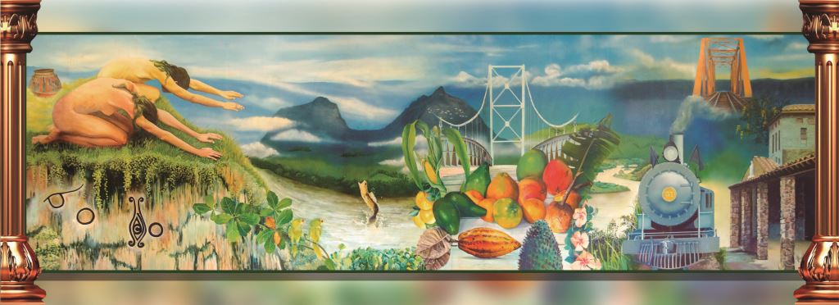
Cuenta la historia que la Pintada fue creada gracias al asentamiento de Colonos en la Región, la cual había sido escogida como zona de convergencia para realizar los respectivos procedimientos que generaban las rutas que llevaban del sur al occidente del país. Se conoce que este lugar fue conglomerado aproximadamente en el año 1921 y empezó a desarrollarse entre los años 1933 y 1934, se habla de que en este lugar vivieron antiguamente comunidades de las etnias Tahamies Quiramas y Armas.
Dicha población habita en ambas márgenes del caudaloso Rio Cauca, que parte en dos el pueblo cuyo núcleo de colonos en la margen izquierda del rio pertenecía al municipio de Valparaíso, en dicho municipio se pactó un acuerdo con los entes de las riveras del rio para escoger un nombre este corregimiento, el cual se le dio como la Pintada, no obstante, solo se le reconoció como municipio el 20 de marzo de 1997 como segregación de los municipios de sata Bárbara y Valparaíso. Es reconocido como emporio Turístico de Antioquia gracias a su gran actividad de ganadería y turismo la cual con sus festividades tradicionales atrae muchos visitantes de todas las regiones del país. También se destacan por una amplia zona boscosa, y con un proyecto de ejecutar un parque ecológico entre el municipio de Valparaíso y la Pintada, con una población de un aproximado de 8.134 habitantes mas conocida en este como la “PUERTA DE ANTIOQUIA “
CONTEXTO INTERNO
La Institución Educativa Rafael Uribe Uribe está ubicada en el Municipio de La Pintada al sur del departamento de Antioquia, este municipio tiene una extensión de 55 kilómetros cuadrados; pertenece a la Subregión del suroeste antioqueño. Se encuentra a 600 metros sobre el nivel del mar y su temperatura promedio es de 27 grados centígrados, en la actualidad cuenta con un acueducto municipal administrado por la empresa eppi.
Es un valle conformado por la congruencia del río Cauca con una pequeña vertiente hidrográfica conformada por los ríos: Armas, Cártama, Poblanco, Río Frío y Bucana. Caudalosos y de poco recorrido.
La base de la economía es la ganadería, el monocultivo, la industria hotelera, medianos y pequeños negocios.
Por ser un municipio de paso existe multiplicidad de actividad comercial.
Sus fiestas tradicionales son: Fiestas del turismo y la ganadería, se celebran en junio, desfile de mitos y leyendas, se celebran en agosto, Festival de verano, cumpleaños del municipio.
Población
Los habitantes del municipio de la Pintada se caracterizan por su sinceridad, muchas veces cruda y hasta grosera, por su condición de ribereño y pobreza, las familias compuestas por padre madre he hijos en bajo porcentaje prestan poca atención e interés a la educación de sus hijos.
El subempleo es la característica principal del modo de subsistencia de los Pintadeños el cual mejora en época de vacaciones y puentes festivos.
La mayoría de los habitantes presentan una escolaridad baja y muchas veces en ausencia y no les interesa salir de ahí por la lucha constante para conseguir el sustento.
Los jóvenes y niños presentan disposición e interés para salir adelante a través del estudio con tendencias al conformismo y facilismo.
Las situaciones antes descritas y el ser un municipio de paso y puerto ferroviario favorecen el comercio sexual de los jóvenes de nuestro municipio, convirtiéndose en un problema social y escolar, con tendencia a generalizarse.
familias
Las familias que acuden a la Institución son madre, hijos y abuelas, tios, tías y los aspectos socio - demográficos como el tipo de viviendas, nivel de urbanización, niveles de satisfacción de las necesidades básicas, niveles de escolaridad, etc., para poder satisfacer sus necesidades y expectativas que tienen sobre el servicio educativo.
En la Institución Educativa Rafael Uribe Uribe, se aplica el concepto de cuadro pedagógico, con los estudiantes, lo que nos ha permitido hacer el siguiente Diagnostico sobre la situación general, necesidades y expectativas, de nuestras familias:

1. Muchos de nuestros estudiantes no viven en familias constituidas tradicionalmente por el padre, la madre y los hermanos si los tienen y viven con tíos, tías y abuelos quienes los cuidan
2. Al menos el 50% de nuestros estudiantes no viven en vivienda propia y los demás viven casas construidas en terrenos de asentamientos, hoy si es de adobe y de techo de Eternit con piso en cemento y baños con agua potable y energía y otros en fincas, casa de mayordomo.
3. La mayoría de las viviendas cuentan con servicios públicos domiciliarios, aunque son escasas las que tienen servicio de internet.
4. La mayoría de nuestras familias habitan en viviendas que tienen entre una y dos piezas.
5. Casi la totalidad de nuestros estudiantes viven en sectores aledaños a nuestra institución.
6. Existe un alto porcentaje de acudientes desempleados, especialmente las mujeres.
7. Se presenta bajo nivel de escolaridad en los padres de familia.
8. Al menos el 50% de los estudiantes tiene uno o más hermanos o algún familiar estudiando en el colegio.
9. La mayoría de las familias manifiestan satisfacción porque sus hijos estudian en el colegio.
10. Las condiciones de precariedad económica en algunas familias afectan la nutrición de nuestros estudiantes

RESEÑA HISTORICA DE LA INSITUCIÓN RAFAEL URIBE URIBE
La institución educativa Rafael Uribe Uribe fue fundada como escuela urbana según ordenanza número 23 de diciembre 26 de 1962; en 1977 se donan los terrenos que hoy ocupa, por parte de FONDO GANADERO DE ANTIOQUIA, inicia con los grados primero, segundo tercero y cuarto; y cuya escritura está registrada en la notaria quinta de Medellín.
Su primera directora fue la educadora Luz Dary Bedoya. En 1978 se construyó un nuevo bloque con dos aulas y una unidad sanitaria.
En 1979 se da comienzo a la construcción del segundo bloque con dos aulas. Cuatro años más tarde se inician labores académicas en este bloque.
En 1990 se inician labores en el tercer bloque.
En el año 2000 se construye el cuarto bloque y se remodelan las unidades sanitarias.
Durante este periodo la Secretaria de Educación Departamental recomienda la creación de una nueva Institución Educativa pese a la diversidad de criterios de la comunidad educativa se acoge a la propuesta y se crea mediante Decreto 03 resolución 0660 del 3 de febrero de 2003 y mediante resolución departamental 10227 del 9 de diciembre de 2004 se modifica el artículo 2 de la resolución No 0660 del 3 de febrero de 2003 que queda así: conceder reconocimiento a partir del año 2003 para impartir educación formal en los niveles de preescolar, básica en el ciclo de primaria grados 1, 2. 3, 4, 5, y en el ciclo de secundaria grados 6, 7, 8, 9, bajo una sola administración: fue denominada Institución Educativa Rafael Uribe Uribe
La educación media se inicia en el año 2009 aprobada por resolución departamental No 0030287 del 2 de diciembre, mediante la cual autorizan a los grados 10 y 11, Lo anterior atendiendo al cumplimiento de la ley 115 Art. 151 de 1994 y los Art. 6, 9, 37 de la Ley 715 de 2001. En el año 2014, es aprobada la doble jornada en la institución según Resolución En el año 2014, se construye unidad sanitaria para el preescolar. Y se remodela la unidad sanitaria del primer bloque de primaria.
En el año 2015, se hace remodelación a la institución: se construye el laboratorio de Física, Química y Biología, se cambian los techos del bloque 3 al igual que los pisos, se construye el aula múltiple (paredes, pisos y electricidad), se remodelan las unidades sanitarias de los bloques uno y dos.
En el año 2015, es aprobada la Media Técnico en Sistemas en articulación con el SENA, de Medellín. Con Resolución departamental 201500069519 de abril 11 de 2015. En ese mismo año se gradúan 13 estudiantes
Para el año lectivo 2016 la institución educativa cuenta con: 13 aulas de clase, una sala de cómputo, una cocineta para restaurante escolar, un laboratorio, un pequeño espacio dedicado a la rectoría, un espacio para la secretaria, un salón para la biblioteca y una sala de profesores, una cancha para baloncesto en comodato con el municipio.
Por resolución departamental No 018035 del 21 de junio de 2011 se fusiona a la institución educativa Rafael Uribe, el centro educativo la bucana, en el año 2011 los estudiantes de este Centro educativo se atienden en la institución principal Rafael Uribe con una sola administración. En el año 2016, es clausurado el CER LA BUCANA.
En el año 2017, esta articulación se hace con el SENA de La Salada del municipio de Caldas, buscando una mejor superación de lo que implica el encadenamiento por estar en el mismo contexto.
En Julio de 2017, se inicia el Programa de Educación de adultos SABATINO – DOMINICAL, en el cual se matriculan 11 estudiantes para el CLEI V.
Para el servicio educativo a los más de 500 estudiantes, la institución cuenta con la siguiente planta de cargos:1 Rector,1 Coordinador, 21 docentes
Además de contar con un grupo de apoyo logístico por contrato, y personal de cafetería: 2 administrativos, 1 bibliotecaria, 1 servicios generales, 2 empleadas para el aseo, Personal de cafetería
La Institución Educativa cuenta en la actualidad con dos plantas físicas; una en la Cra. 31 No. 36 C 29 planta principal, donde funcionan los niveles de educación: primaria, secundaria y media técnica.

La otra planta, ubicada en el sector del Coliseo este centro educativo LA BUCANA, que funcionaba con la metodología graduada, con los niveles preescolar y con la posibilidad del ciclo de 1° a 5, pero que en el proceso de reorganización sus estudiantes fueron asumidos por la institución sede principal y continuaran siendo atendidos como se hace desde 2011.

El día 16 de junio de 2017, fue entregada la Sede de La Bucana a la institución por la gobernación, ya modernizada, la cual puso en funcionamiento con los dos grupos de Preescolar.
Para el año 2018 y 2019 se presento un proceso académico con un numero de estudiantes aproximado de 650, que trabajaba en las tres jornadas de la institución educativa Rafael Uribe Uribe, mañana, tarde y sabatino, con dos aseadores dos vigilantes que trabajan uno en el día y otro en la noche, 22 maestros una auxiliar de biblioteca, secretaria, coordinador y un rector
En el año 2020 se viven dos meses de normalidad académica presencial, mas en el mes de marzo mediante declaratoria de emergencia sanitaria presidencial, los estudiantes y profesores trabajan desde su casa y las clases se sirven en forma virtual.

SÍMBOLOS INSTITUCIONALES

LEMA: CRECIENDO PARA MEJORAR”

LA BANDERA

VERDE: Los farallones que enmarcan nuestro municipio.
AMARILLO: Por el cerro que lleva este nombre y es estandarte turístico del municipio.

ROJO: Simboliza la sangre de los indios que nos precedieron en estas tierras
BLANCO: La sencillez y humildad que caracteriza a la población Pintadeña

EL ESCUDO

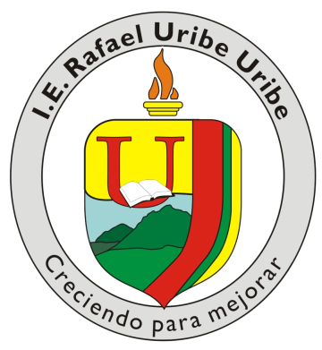

EL LIBRO: Nos brinda sabiduría y a la vez es el archivo donde se recopilan las memorias de nuevos conocimientos y experiencias de la vida.
LA LUZ: Fuente que ilumina los procesos para alcanzar los nuevos paradigmas (Conocimientos).
LA U QUE RODEA EL LIBRO: Símbolo de unión entre los entes, (comunidad educativa) que posibilita la adquisición de los nuevos paradigmas.
LAS MONTAÑAS: Simboliza o caracteriza las montañas que rodean la región del municipio de la Pintada.

EL HIMNO

Fue escrito por el Licenciado Horacio Salazar Gómez

Coro
Desde el cielo se forma un laurel
coronando la ciencia infinita
y un Uribe como Rafael
en sus aulas nos da una cita

I
Caracol bien centrado en su luz
del valor, su razón, su bondad,
desde el cielo Jesús en la cruz,
nos enciende a buscar la verdad.

II
Estaremos en el Farallón
Concertando en amor, empatía
Desde niños forjamos la acción
De luchar por el bien la armonía.

III
Desde el hijo el padre y abuelo
Aprendemos las ciencias finitas
Para hacer este mundo más bueno
Cultivando una vida exquisita.

IV
En su gama de cuatro colores
Su bandera expresa ideal
Con su izada se dan los honores
De un joven que espera triunfar.

UNIFORMES
El uniforme es el distintivo o carta de presentación que identifica a los estudiantes ante la comunidad, estableciendo de esta manera un modelo de identidad y pertenencia con la Institución, da sentido de igualdad referente a marcas y estilos, preservando a los estudiantes de la discriminación.

El uso del uniforme tiene como objetivo hacer que no existan diferencias entre los estudiantes, es una regla que se acepta al ingresar a la Institución; así mismo, fuera de ella, los estudiantes son identificados por el porte de éste. Por ello el uniforme no puede estar sujeto a los cambios de la moda.

UNIFORME DE GALA PARA LAS DAMAS:

Camisa: Color blanca, manga corta y cuello camisero de dama.
Falda: Color Roja a cuadros con líneas de tonalidad azul claro a la altura de la rodilla.
Medias: Largas, color blanco sin ningún tipo de grabados.
Zapatos: Color negro

UNIFORMES PARA LOS HOMBRES

Camiseta: Color blanca, manga corta con el escudo de la institución grabado y cuello camisero con líneas en los bordes color rojo.
Pantalón: Jean color azul y cinturón negro.
Medias: Largas, color blanco sin ningún tipo de grabados.
Zapatos: Totalmente de color negro sin ninguna otra tonalidad.

UNIFORME DE EDUCACIÓN FÍSICA

Es igual para ambos sexos:
Camiseta: Color blanca, manga corta con el escudo de la institución grabado en bordado y cuello camisero.
Sudadera: Color roja con grabado del nombre de la institución al costado izquierdo a la altura del muslo.
Medias: Largas, color blanco sin ningún tipo de grabados.
Tenis totalmente blanco.

Grupo numero 2
Oscar- Abelardo-luz Dary y Fredy

